Министерство науки и высшего образования Российской Федерации

Федеральное государственное автономное учреждение высшего образования

«Пермский национальный исследовательский политехнический университет»

ПНИПУ

Отчет по лабораторной работе

**«Нахождение максимума в одномерном массиве»**

Выполнила:

студентка группы РИС-23-2б

Виноградова Юлия Дмитриевна

Проверила:

доцент кафедры ИТАС

О.А. Полякова

2024 г.

**Создание алгоритма для выполнения задачи**

**Постановка задачи:**

Найти максимальный элемент в одномерном массиве, определить его порядковый номер, количество вхождений и вычислить сумму всех таких элементов.

**Словесный алгоритм:**

1. Сначала создается массив и заполняется значениями.
2. Далее устанавливается начальное значение переменной max как элемент массива с индексом 0. Количество максимальных элементов устанавливается равным 1.
3. Затем запускается цикл по массиву, где каждый элемент сравнивается с текущим максимальным значением. Если элемент оказывается больше, то значение max обновляется на текущий элемент, запоминая его индекс. В этом случае количество максимальных элементов снова становится равным 1. В ином случае, если элемент равен текущему максимуму, количество максимальных элементов увеличивается на 1.
4. Общая сумма максимальных элементов равна произведению их количества на их значения.
5. Выводятся полученные данные.

**Смысловые значения переменных:** *max* – максимальный элемент массива; *imax* – индекс максимального элемента; *k* – количество максимальных элементов; *sum* – сумма максимальных элементов; *mas* – имя массива.**Блок-схема**

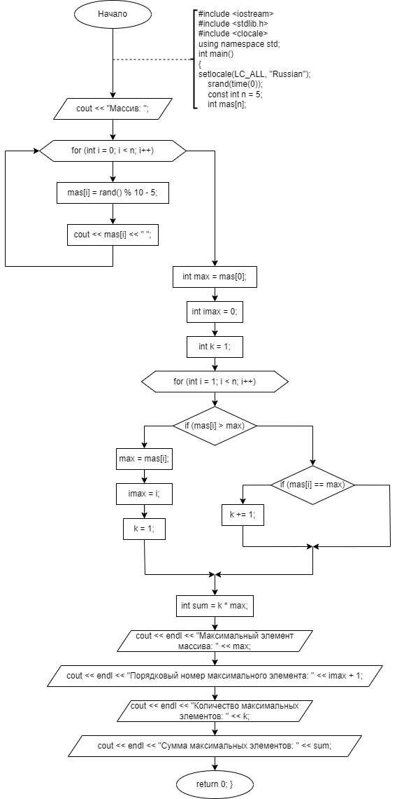

**Код**

|  |
| --- |
| // Первый вариант решения  #include <iostream>  #include <stdlib.h>  #include <clocale>  using namespace std;  int main()  {  setlocale(LC_ALL, "Russian");  srand(time(0));  const int n = 5;  int mas[n];  cout << "Массив: ";  for (int i = 0; i < n; i++)  {  mas[i] = rand() % 10 - 5;  cout << mas[i] << " ";  }  int max = mas[0];  int imax = 0;  int k = 1;  for (int i = 1; i < n; i++)  {  if (mas[i] > max)  {  max = mas[i];  imax = i;  k = 1;  }  else  {  if (mas[i] == max)  {  k += 1;  }  }  }  int sum = k * max;  cout << endl << "Максимальный элемент массива: " << max;  cout << endl << "Порядковый номер максимального элемента: " << imax + 1;  cout << endl << "Количество максимальных элементов: " << k;  cout << endl << "Сумма максимальных элементов: " << sum;  return 0;  } |

|  |
| --- |
| // Второй вариант решения  #include <iostream>  #include <stdlib.h>  #include <clocale>  using namespace std;  int main()  {  setlocale(LC_ALL, "Russian");  srand(time(0));  const int n = 5;  int mas[n];  cout << "Массив: ";  for (int i = 0; i < n; i++)  {  mas[i] = rand() % 10 - 5;  cout << mas[i] << " ";  }  int max = mas[0];  int imax = 0;  for (int i = 1; i < n; i++)  {  if (mas[i] > max)  {  max = mas[i];  imax = i;  }  }  int k = 0;  for (int i = 0; i < n; i++)  {  if (mas[i] == mas[imax])  {  k += 1;  }  }  int sum = k * max;  cout << endl << "Максимальный элемент массива: " << max;  cout << endl << "Порядковый номер максимального элемента: " << imax + 1;  cout << endl << "Количество максимальных элементов: " << k;  cout << endl << "Сумма максимальных элементов: " << sum;  return 0;  } |

**Работа программы при разных значениях**

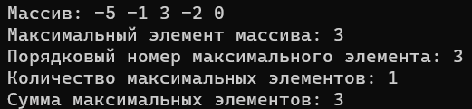

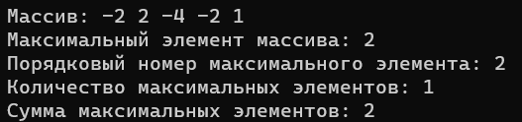

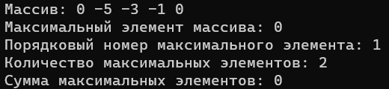**Скриншот из гита**

**Вывод**

В ходе выполнения лабораторной работы был реализован алгоритм поиска максимального элемента в одномерном массиве. Объявляется массив, заполняется значениями, после чего устанавливается начальное значение переменной max как первый элемент массива. Затем осуществляется проход по массиву, где каждый элемент сравнивается с текущим максимальным значением. В случае, если элемент оказывается больше, значение max обновляется на текущий элемент. Как результат, находится максимальный элемент в массиве.

Полученный опыт позволяет лучше понять работу с одномерными массивами и разработать навыки поиска максимального элемента в них.